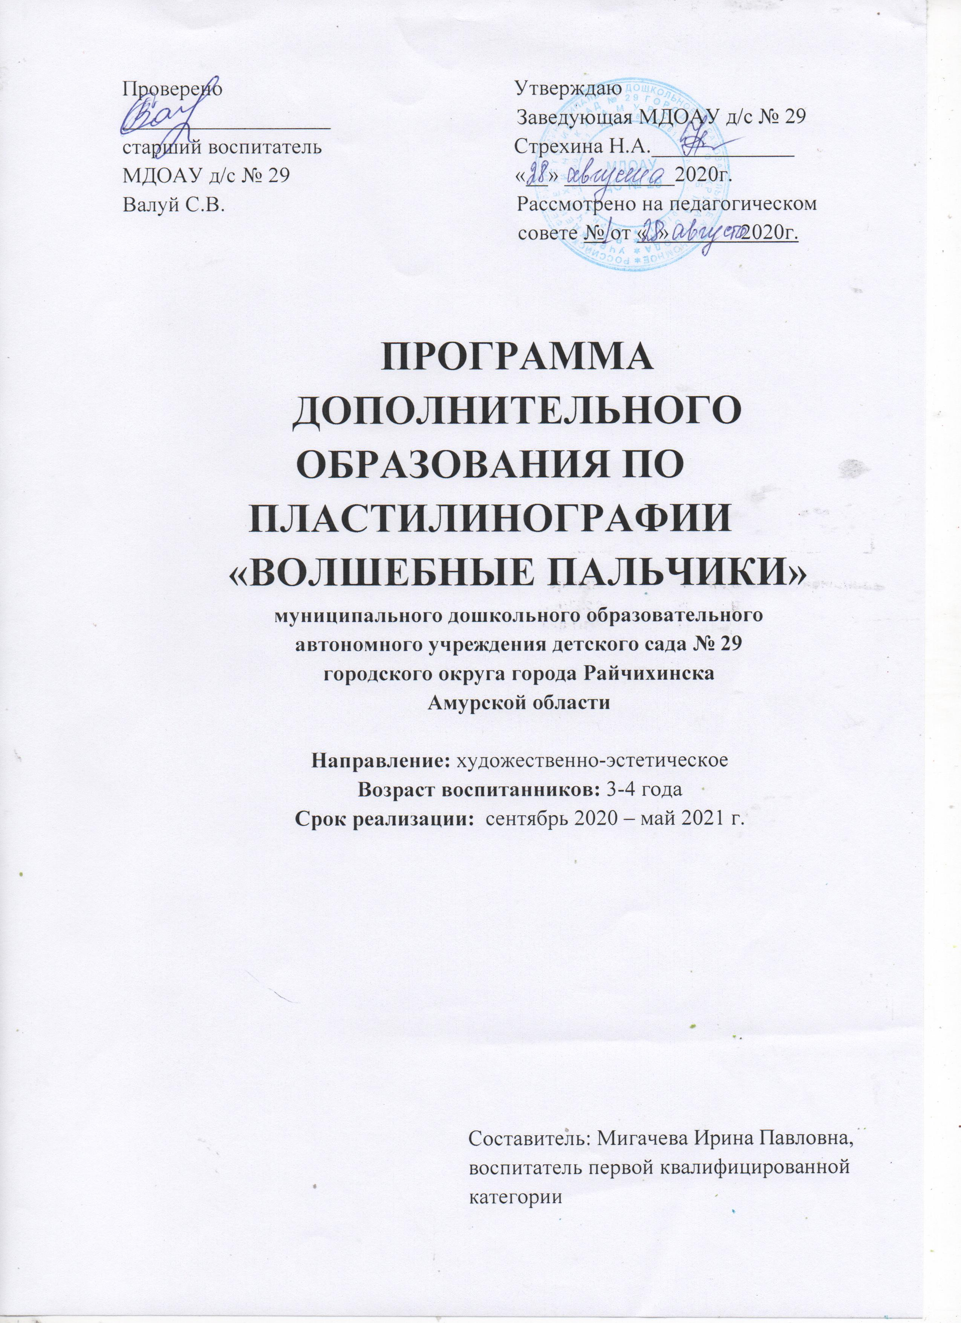
СОДЕРЖАНИЕ

1.Пояснительная записка (направленность, новизна, актуальность, педагогическая целесообразность)________________________________ 3стр.

2.Цель и задачи________________________________________________ 4стр.

3. Принципы построения программы______________________________ 4стр.

4. Расписание и формы занятий ___________________________ _______5стр.

5. Целевые орентиры____________________________________________5стр.

6. Результаты обучения (согласно целевым ориентирам)____________ 6стр.

7. Учебно-тематический план ____________________________ _______7стр.

8. Календарно-тематический план _____________________________8-11стр.

9. Календарно тематический план работы с родителями______________12стр

10. Список литературы _______________________________________13стр.

Пояснительная записка.

Развитие мелкой моторики, ручной умелости, на занятиях по продуктивной деятельности способствует развитию сенсомоторики, согласованности в работе глаза и руки, совершенствует координацию движений, гибкость, силу, точность в выполнении действий, производит коррекцию мелкой моторики пальцев рук. «Пластилинография» помогает подготовить руку ребенка к письму. Чем чаще ребенок моделирует из различных материалов (пластилин, тесто, глина), тем активнее у него развиваются общие и изобразительные задатки.

Актуальность.

Данная техника хороша тем, что она доступна детям младшего дошкольного возраста, позволяет быстро достичь желаемого результата и вносит определенную новизну в творчество детей, делает его более увлекательным и интересным. Таким образом, пластилинография – это универсальный метод развития эстетического вкуса, мелкой моторики пальцев, творческих способностей дошкольников любого возраста.

Направленность.

Программа направлена на развитие личности, ее творческого потенциала, художественных способностей, нравственно- эстетического развития детей. Стимулирует формы самовыражения личности. Обеспечивает эмоциональное развитие ребенка.

Педогогическая цеособразность.

Педагогическая целесообразность программы «Пластилинография» объясняется тем, что в ней основной материал — пластилин, а основным инструментом является рука (вернее, обе руки), следовательно, уровень умения зависит от владения собственными руками.

Цель: развитие ручной умелости у детей младшего дошкольного возраста посредством пластилинографии.

Задачи:
- познакомить с основными приемами пластилинографии (мозаичная, контурная, модульная);
- учить передавать простейший образ предметов используя основные приемы пластилинографии;
- учить действовать по образцу, а затем по словесному указанию.
- продолжать развивать мелкую моторику, координацию движения рук, глазомер;
- развивать художественный вкус, чувство композиции, творческие способности;
- воспитывать усидчивость, аккуратность, желание доводить начатое дело до конца.

Возраст воспитанников: 3 - 4 года

Срок реализации: 1 учебный год (2020-2021 г)

Режим занятий: занятия проводятся 1 раз в неделю, 15 минут в зависимости от возраста воспитанников во второй половине дня с17.00 до 17.15 часов.

Год обучения | Количество занятий в неделю | Количество занятий в месяц | Количество занятий в год | Количество воспитанников
2020 - 2021 | 1 | 4 | 32 | 14

Принципы построения программы:
- принцип наглядности - широкое использование зрительных образов, постоянная опора на свидетельства органов чувств, благодаря которым достигается непосредственный контакт с действительностью;
- принцип доступности изучаемого – все задания подобраны с учетом возраста и индивидуальных особенностей детей;
- принцип интеграции – создание у ребенка целостной картины мира средствами природы, литературы, музыки, искусства, продуктивной деятельности;
- принцип систематичности – обучение с переходом от известного к неизвестному, от простого к сложному, что обеспечивает равномерное накопление и углубление знаний, развитие познавательных возможностей детей;
- принцип комфортности – атмосфера доброжелательности, вера в силы ребенка, создание для каждого ребенка ситуации успеха.

Расписание и формы занятий:
День недели | Время
Понедельник/среда | 17.00-17.15

- индивидуальные занятия;
- подгрупповые занятия;
- коллективные занятия.

Целевые ориентиры:
- Умеют выкладывать картину ,применяя прием мозаичной лепки;
- Умеют выкладывать картину ,применяя прием контурной лепки;
- Умеют выкладывать картину ,применяя прием модульной лепки;
- умеют работать в заданном пространстве;
- проявляют творческую фантазию в работе с пластилином.

Результаты обучения (согластно целевым орентирам).

№  №  № | Фамилия имя ребёнка | Умеют выкладывать картину ,применяя прием мозаичной лепки. |  | Умеют выкладывать картину ,применяя прием контурной лепки |  | Умеют выкладывать картину ,применяя прием модульной лепки |  | умеют работать в заданном пространстве. |  | проявляют творческую фантазию в работе с пластилином. |  | итого
№ |  | н/г | к/г | н/г | к/г | н/г | к/г | н/г | к/г | н/г | к/г
1
2
3
4
5
6
7
8
9
10
11
12
13
14

Высокий уровен : +.средний уровень:*низкий уровень :-
Вывод на начало года: __________________________________________________________________
__________________________________________________________________Вывод на конец года: __________________________________________________________________
____________________________________________________________________________________________________________________________________________________________________________________________________
Учебно - тематический план.
№ п/п | Тема | Кол–во часов
 | Овладения приемом мозаичной лепки.
1 | «Ягодка за ягодкой» | 12
2 | «Яблочки на тарелочке»
3 | «Пушистое облачко»
4 | «Мухоморы»
5 | «Листопад»
6 | «Консервирование овощей»
7 | «Консервирование овощей» (Продолжение)
8 | «Осеннее дерево»
9 | «Яблочки румяные в нашем саду»
10 | «Яблочки румяные в нашем саду» (Продолжение)
11 | «Зонтик»
12 | «Зонтик» (Продолжение)
 | Овладения приемом контурной лепки.
1. | «Снежинки» | 7
2. | «Снеговик»
3. | «Снеговик» (Продолжение)
4. | «Ёлочка-красавица, всем ребяткам нравится!»
5 | «Ёлочка-красавица, всем ребяткам нравится!» (Продолжение)
6 | «Узоры на окне»
7 | «Лесенки для теремка»
 | Создание рисунков посредством модульной лепки.
1 | «Украсим торт» | 13
2. | «Украсим торт» (Продолжение)
3. | «Флажок»
4. | «Солнышко лучистое»
5. | «Сосульки плачут»
6. | «Заборчик для домика»
7. | «Украсим туфельку»
8. | «Плывёт, плывёт кораблик»
9. | «Набухают почки - распускаются листочки»
10 | «Салют победы»
11. | «Пасхальное яйцо»
12. | «Цветик-семицветик»
13. | «Цветик-семицветик» (Продолжение)

Календарно-тематический план.

№ | Тема | Задачи |  | Кол-во  занятий
Сентябрь
1 | «Ягодка за ягодкой» |  | Познакомить детей с приемом мозаичной лепки. Развивать согласованность в работе обеих рук. Воспитывать интерес к природе и отображению впечатлений в рисунке | 1
2 | «Яблочки на тарелочке» |  | Продолжать знакомить детей с приемом мозаичной лепки, формировать интерес к работе с пластилином. | 1
3 | «Пушистое облачко» |  | Продолжать знакомить с приемами мозаичной лепки. Развивать практические умения и навыки детей при создании заданного образа (облако) посредством пластилинографии. Развивать мелкую моторику рук при выполнении приемов работы с пластилином. | 1
4 | «Мухоморы» |  | Развивать умение передавать образ. Познакомить с основными приёмами пластилинографии. Развивать согласованность в работе обеих рук. Воспитывать интерес к природе и отображению впечатлений в рисунке. | 1
Октябрь
5 | «Листопад» |  | Продолжать знакомить с приемами мозаичной лепки. Воспитывать интерес к природе и отображению впечатлений в рисунке. Развивать мелкую моторику рук. Развивать эстетическое и образное восприятие. | 1
6 | «Овощи для засолки» |  | Продолжать знакомить детей с приемом мозаичной лепки. Развивать согласованность в работе обеих рук. Развивать эстетическое и образное восприятие. | 1
7 | «Овощи для засолки» |  | Продолжать знакомить детей с приемом мозаичной лепки. Развивать согласованность в работе обеих рук. Развивать эстетическое и образное восприятие. | 1
8 | «Осеннее дерево» |  | Закреплять знания детей о времени года и характерных признаках осени. Продолжать знакомить детей с приемом мозаичной лепки. Воспитывать интерес к природе и отображению впечатлений в рисунке. Развивать эстетическое и образное восприятие. | 1
Ноябрь
9 | «Яблочки румяные в нашем саду» |  | Продолжать знакомить детей с приемом мозаичной лепки. Развивать согласованность в работе обеих рук. Воспитывать интерес к природе и отображению впечатлений в рисунке. Развивать эстетическое и образное восприятие. | 1
10 | «Яблочки румяные в нашем саду» |  | Продолжать знакомить детей с приемом мозаичной лепки. Развивать согласованность в работе обеих рук. Воспитывать интерес к природе и отображению впечатлений в рисунке. Развивать эстетическое и образное восприятие. | 1
11 | «Зонтик» |  | Продолжать знакомить детей с приемом мозаичной лепки. Развивать согласованность в работе обеих рук. Воспитывать интерес к занятию и отображению впечатлений в рисунке. Развивать эстетическое и образное восприятие. | 1
12 | «Зонтик» |  | Продолжать знакомить детей с приемом мозаичной лепки. Развивать согласованность в работе обеих рук. Воспитывать интерес к занятию и отображению впечатлений в рисунке. Развивать эстетическое и образное восприятие. | 1
Декабрь
13 | «Снежинки» |  | Познакомить детей с приемом контурной лепки. Формировать эмоциональное восприятие окружающего мира. Развивать согласованность в работе обеих рук. Воспитывать усидчивость, желание доводить дело до конца. | 1
14 | «Снеговик» |  | Продолжать знакомить детей с приемом контурной лепки. Воспитывать усидчивость, желание доводить дело до конца. Воспитывать эмоциональную отзывчивость к событиям, происходящим в жизни детей в определённое время года. | 1
15 | «Снеговик» |  | Продолжать знакомить детей с приемом контурной лепки. Развивать согласованность в работе обеих рук. Воспитывать усидчивость, желание доводить дело до конца. | 1
16 | «Ёлочка-красавица, всем ребяткам нравится!» |  | Создать образ ёлочки, ритмического рисунка веточек, направленных книзу в конусе. Закрепление приема контурной лепки. Учить вносить дополнения в рисунок по предложению воспитателя. | 1
Январь
17 | «Ёлочка-красавица, всем ребяткам нравится!» |  | Создть образ ёлочки, ритмического рисунка веточек, направленных книзу в конусе. Закрепление приема контурной лепки. Учить вносить дополнения в рисунок по предложению воспитателя. | 1
18 | «Узоры на окне» |  | Вызвать желание у детей создавать узоры на окнах, используя стек. Учить использовать прием контурной лепки. Развивать у детей способность замечать вокруг себя в зимний период что – то красивое, оригинальное, завораживающее. Развивать мелкую моторику пальцев. | 1
19 | «Лесенки для теремка» |  | Закрепить прием контурной лепки. Развивать согласованность в работе обеих рук. Воспитывать усидчивость, желание доводить дело до конца. Воспитывать желание детей заботиться о героях сказки | 1
Март
20 | «Украсим торт» | Познакомить детей с приемом модульной лепки. Вызывать интерес к творческому оформлению своей работы. Побуждать к самостоятельному поиску приемов декоративного украшения. |  | 1
21 | «Украсим торт» | Продолжать развивать интерес к творческому оформлению своей работы. Побуждать к самостоятельному поиску приемов декоративного украшения. Помогать отбирать и использовать знакомые способы лепки в пластилинографии.
22 | «Флажок» | Продолжать знакомить детей с приемом модульной лепки.Развивать мелкую моторику рук, поддерживать в детях желание доводить начатое до конца.
23 | «Солнышко лучистое» | Закреплять умение использовать приемы пластилинографии. Закреплять умение аккуратно использовать пластилин в своей работе. Развивать мелкую моторику |  | 1
24 | «Сосульки плачут» | Продолжать знакомить детей с приемом модульной лепки. Закрепить приемы мозаичной и контурной лепки. Повторить признаки весны. |  | 1
Апрель
25 | «Заборчик для домика» | Продолжать знакомить детей с приемом модульной лепки. Закрепить приемы мозаичной и контурной лепки. Развивать силу пальцев рук. |  | 1
26 | «Украсим туфельку» | Продолжать знакомить детей с приемом модульной лепки. Закрепить приемы мозаичной и контурной лепки. Развивать чувство прекрасного, мелкую моторику. |  | 1
27 | «Плывёт, плывёт кораблик» | Продолжать знакомить детей с приемом модульной лепки. Закрепить приемы мозаичной и контурной лепки. Развивать чувство формы и композиции. Воспитывать любознательность. |  | 1
28 | «Набухают почки» распускают-ся листочки» | Формировать интерес к окружающему миру, природе, растениям. Продолжать осваивать навыки работы с пластилином. Воспитывать интерес к работе с пластическими материалами. |  | 1
Май
29 | «Салют победы» | Закрепить умение детей прменять прием модульной лепки. Закрепить приемы мозаичной и контурной лепки. Развивать силу пальцев.Воспитывать навыки аккуратной работы с пластилином. |  | 1
30 | «Пасхальное яйцо» | Закрепить умение детей прменять прием модульной лепки. Закрепить приемы мозаичной и контурной лепки. Побуждать использовать несколько цветов для создания яркого красочного образа. Вызвать желание порадовать близких людей |  | 1
31 | «Цветик-семицветик» | Закрепить умение детей прменять прием модульной лепки. Закрепить приемы мозаичной и контурной лепки. Развивать воображение, умение замечать особенности сказочного образа, его отличие от реального. Воспитывать любовь к красивому. |  | 1
32 | «Цветик-семицветик» | Закрепить умение детей прменять прием модульной лепки. Закрепить приемы мозаичной и контурной лепки. Развивать воображение, умение замечать особенности сказочного образа, его отличие от реального. Воспитывать любовь к красивому, чувство удовлетворения, радости от созданного изображения. |  | 1

Работа с родителями.

Месяц | Вид деятельности | Задачи
Сентябрь | Аудиоконсультация для родителей «Пластилтнография - средство развития умственных и творческих способностей детей» | Раскрыть значение пластилинографии для умственного, творческого развития детей.
Октябрь | Буклет. Тема: «Из фантазии и активного взаимодействия с материалом родится интересное решение» | Рекомендации по работе в технике «Пластилинография».
Декабрь | Промежуточный отчет в интернет сети в форме презентации «Чудеса из пластилина» | Показать навыки и умения детей, в работе с пластилином, через презентацию.
Февраль | Видеоконсультация «Пластилин в жизни ребенка» | Формирование навыков работы с пластилином, развитие интереса к художественной деятельности.
Май | Презентация в интернет сети «Вот как мы умеем» | Показать навыки и умения детей, в работе с пластилином.

Литература.

1. Анищенкова Е.С. Пальчиковая гимнастика для развития речи дошкольников/ Е.С. Анищенкова. – М.: АСТ: Астрель, 2006г.
2. Богуславская З.М. Развивающие игры для детей младшего возраста/ З.М. Богуславская, Е.О. Смирнова. – М.: Просвещение, 2008г.
3. Бондаренко А.К. Словесные игры в детском саду/ А.К. Бондаренко. – М.: Просвещение, 2012г.
4. Комарова Т.С. Занятия по изобразительной деятельности в детском саду/ Т.С. Комарова. – М.: Просвещение, 2009г.
5. Новиковская О.А. Ум на кончиках пальцев/ О.А. Новиковская. – М.: АСТ; СПб: Сова, 2006г.
6. Рузина М.С. Страна пальчиковых игр/ М.С. Рузина, С.Ю. Афонькин. – СПб: КРИСТАЛЛ, 2008г.
7. Ткаченко Т.Б. Лепим из пластилина/ Т.Б. Ткаченко, К.И. Стародуб. – Ростов – на – Дону: Издательство «Феникс», 2003г.
8. Узорова О.В. Физкультурные минутки/ О.В. Узорова, Е.А. Нефёдова. – М.: Асрель – АСТ – Ермак, 2004г.
9.«Пластилинография» Г.Н. Давыдова 2008 год.
10. Шорыгина Т.А. Серия пособий из цикла «Знакомство с окружающим миром. Развитие речи» / Т.А. Шорыгина. – М.: «Издательство ГНОМ и Д», 2004г.
Интернет – ресурсы:
Электронная библиотека книг.
1.http://www.ruskid.ru/lepka/
2.http://detsadmickeymouse.ru/load/detskoe_tvorchestvo/rabota_s_plastilinom/tekhnika_lepki_iz_plastilina
3. http://detskiysad.ru/izo/lepka.
4. https://www.pdou.ru/categories
5. http://ped-kopilka.ru/blogs/zurkalova/plastilinografija-kak-sredstvo-razvitija-melkoi-motoriki-u-detei
6. https://www.eduherald.ru/ru/article/view.
7. https://www.google.ru/search.

